

教学督导简报

教学督导室主编 第18期 2012年11月23日

通过“传、帮、带” 提高教学水平
----2012-2013学年第一学期
青年教师讲课比赛纪实

韩瑾董事长在学院院长办公会上以“夯实基础 、抓好重点”为主题所作的重要指示中，要求“通过各种形式的‘传、帮、 带’，帮助年轻同志提高水平，从而提高学院整体的工作水平”。为促进教师队伍整体发展，促进青年教师教学技能与水平的提高，促进教师相互交流学习，搭建青年教师成长平台，根据督导室工作计划，同时配合教务处期中教学检查，于2012年10月19日至11月23日举办了2012-2013学年第一学期青年教师（45岁以下）讲课比赛。

一、赛课活动进行情况
10月19日--11月8日为预赛阶段，各系部分别组织预赛，推选本单位参加决赛的教师，六个系部共推荐了9位青年教师参加全院决赛。
11月12日--11月23日，2012-2013学年第一学期青年教师讲课比赛决赛按计划如期举行。
决赛安排如下：

时间 | 地点 | 课程 | 主讲人 | 评委
11.12.周一，  第5节 | 1103 | 大学英语 | 王昌盛 | 宋庆荣、全学成、徐琳、  刘蕃舜、徐茂良
11.13.周二，  第3节 | 1502 | 电子电路基础 | 罗永 | 宋庆荣、苏联波、黄兴廉、  徐茂良
11.13. 周二，  第5节 | 1501 | JAVA程序设计 | 朱莉萍 | 苏联波、徐琳、黄兴廉、  刘蕃舜、王玉军
11.14.周三，  第3节 | 形体房 | 形体训练 | 徐兰 | 严肃、吕晨钟、徐琳、  刘蕃舜、
11.14. 周三，  第5节 | 1105 | 设计色彩 | 刘娜 | 宋庆荣、吕晨钟、黄兴廉、  徐琳
11.19.周一，  第5节 | 4302 | 建筑CD | 樊华 | 宋庆荣、全学成、苏联波  刘蕃舜、徐茂良
11.21.周三，  第3节 | 1201 | 市场细分战略 | 杨庆 | 严肃、王玉军、全学成、  刘蕃舜、徐琳、吕晨钟
11.21.周三，  第5节 | 1403 | 大学英语 | 廖桂芩 | 宋庆荣、严肃、王玉军、  全学成、吕晨钟、黄兴廉、
11.23.周五，  第1节 | 1303 | 思修与  法律基础 | 魏晓娅 | 王玉军、吕晨钟、苏联波、  徐琳、徐茂良

评委组成如下：
正式评委14人：岳朝玉、徐广、黄兴廉、宋庆荣、徐茂良、刘蕃舜、吕晨钟、全学成、苏联波、严肃、王玉军、徐琳、李泳敏、曾泽富。
特邀评委4人：吕光军、张莉莉、韩虎、耿兵。
评比方法：以到场评委的评分总分和到场评委人数计算平均分，再根据平均分进行评比。
本着公平竞赛的原则，本部门评委的评分不计入总分，本部门评委也不计入评委人数。
评价重点为四个方面：教学文件是否齐备，教学内容的组织是否合理，选择的教学方法是否恰当，以及教师的课堂教学艺术、板书、电教手段的合理运用等。
- 赛课活动评比结果
经过紧张激烈的比赛，最终评出一等奖1名，二等奖2名，三等奖3名。
一等奖获得者是：刘娜（89.714分）；
二等奖获得者是：魏晓娅（89.6分）、廖桂苓（88.625分）；
三等奖获得者是：王昌盛(87.111分)、杨庆(87.071分)、徐兰(86.5分)。
- 赛课活动掠影
1、赛课展现了我院青年教师的风采。参赛教师重视赛课活动，精心准备，课堂教学的各方面都值得借鉴和学习。
备课：精心编写教案，制作精美的PPT课件，收集辅助资料，增加信息量，充实教学内容。
讲课：通过生动的语言、丰富的肢体表现力，深入浅出的讲解，运用现代教学辅助设备，增强教学效果。注重课堂组织环节，营造良好的学习氛围。加强互动环节，调动学生学习积极性。9场讲课，教师讲得认真，学生学得用心。
教容教态：教师热情真挚、满怀信心，着装自然大方，充满青春活力，体现了大学教师的风范。
2、系部赛课动态
（1）不计较名次得失，让教师尽快成长。电子信息系本着锻炼新人、让新进的教师尽快站稳讲台，没有推荐老教师参赛，而推荐了朱莉萍、罗永两位新老师参加青年教师讲课比赛。两位新教师在比赛中熟悉了学院在教学方面的具体要求及教学环境，通过交流学到了其他参赛老师先进的教学方法和教学手段，达到了系领导以赛代练、以赛带训培养教师队伍的目的。(本小节信息由电子信息系提供）
（2）掀起教学研究的热潮。艺术设计系专门在第11周召开了系例会，借比赛机会展开教学研究。鼓励青年教师抓住锻炼机会，展示课堂改革尝试，提高课堂教学水平。组成了以严肃副主任为组长的互评小组，青年教师间开展为期一周的听课互评，评比了4个教师讲课，最终推选刘娜老师参加院级比赛。（本小节信息由艺术设计系提供）
（3）把赛场当作教改的试验场。基础部重视教改工作，政治课教改已初见成效。例如，在讲理想、爱国主义的时候，安排了演唱爱国歌曲，讲爱国故事；在讲法律部分时候安排了模拟法庭，让本来枯燥的思想政治课变得生动有趣。魏晓娅老师在政治课教学中作了很多教改尝试，这次借赛课平台，将赛场当着教改的试验场，把基础部的教改成果展示给大家。（本小节信息由基础部提供）
3、相互协作是赛课成功的保证。教务处、各系部、院办相互协作，大力支援本次讲课比赛。教务处全员全程参与赛课，李泳敏老师身怀六甲仍坚持参加评委工作；院办杨光老师于百忙之中抽时间来赛场既照相又录像，为这次赛课活动留下了珍贵的视频资料。
四、赛课活动反映的问题
- 教学文件质量不高。教学大纲作为纲领性文件没有得到足够重视和认真贯彻。教学进度表确定的教学进程没有认真执行。主要存在的问题是：
① 教学大纲、教学进度表、教材三者之间内容不匹配。教学进度表安排讲述的内容与教学大纲上的内容不一致，个别课程教学大纲有三章内容在教学进度表上竟然没有列出来。
② 从教案上看出，实际教学进程与教学进度表确定的教学进程不一致。相差一周左右还能调整，但临近期末还相差两、三周，后续内容的教学质量难以得到保证。
- 到场观摩的教师太少。组织青年教师讲课比赛的初衷是搭建一个学习平台，便于教师们相互学习，共同提高。遗憾的是9场比赛到场评委70人次，到场观摩的教师仅34人次。
系部 | 经济管理系 | 电子信息系 | 外语系 | 艺术设计系 | 建筑系 | 基础部
观摩人数 | 11 | 5 | 3 | 4 | 2 | 9
3
遗（

（本期拟稿：曾泽富）

主题词： 青年教师 讲课比赛 纪实
主送：院领导、院办、教务处、各系部、学生处
抄送：董事长

获奖教师风采：第一排，刘娜；第二排，廖桂苓、魏晓娅；第三排，王昌盛、徐兰、杨庆。
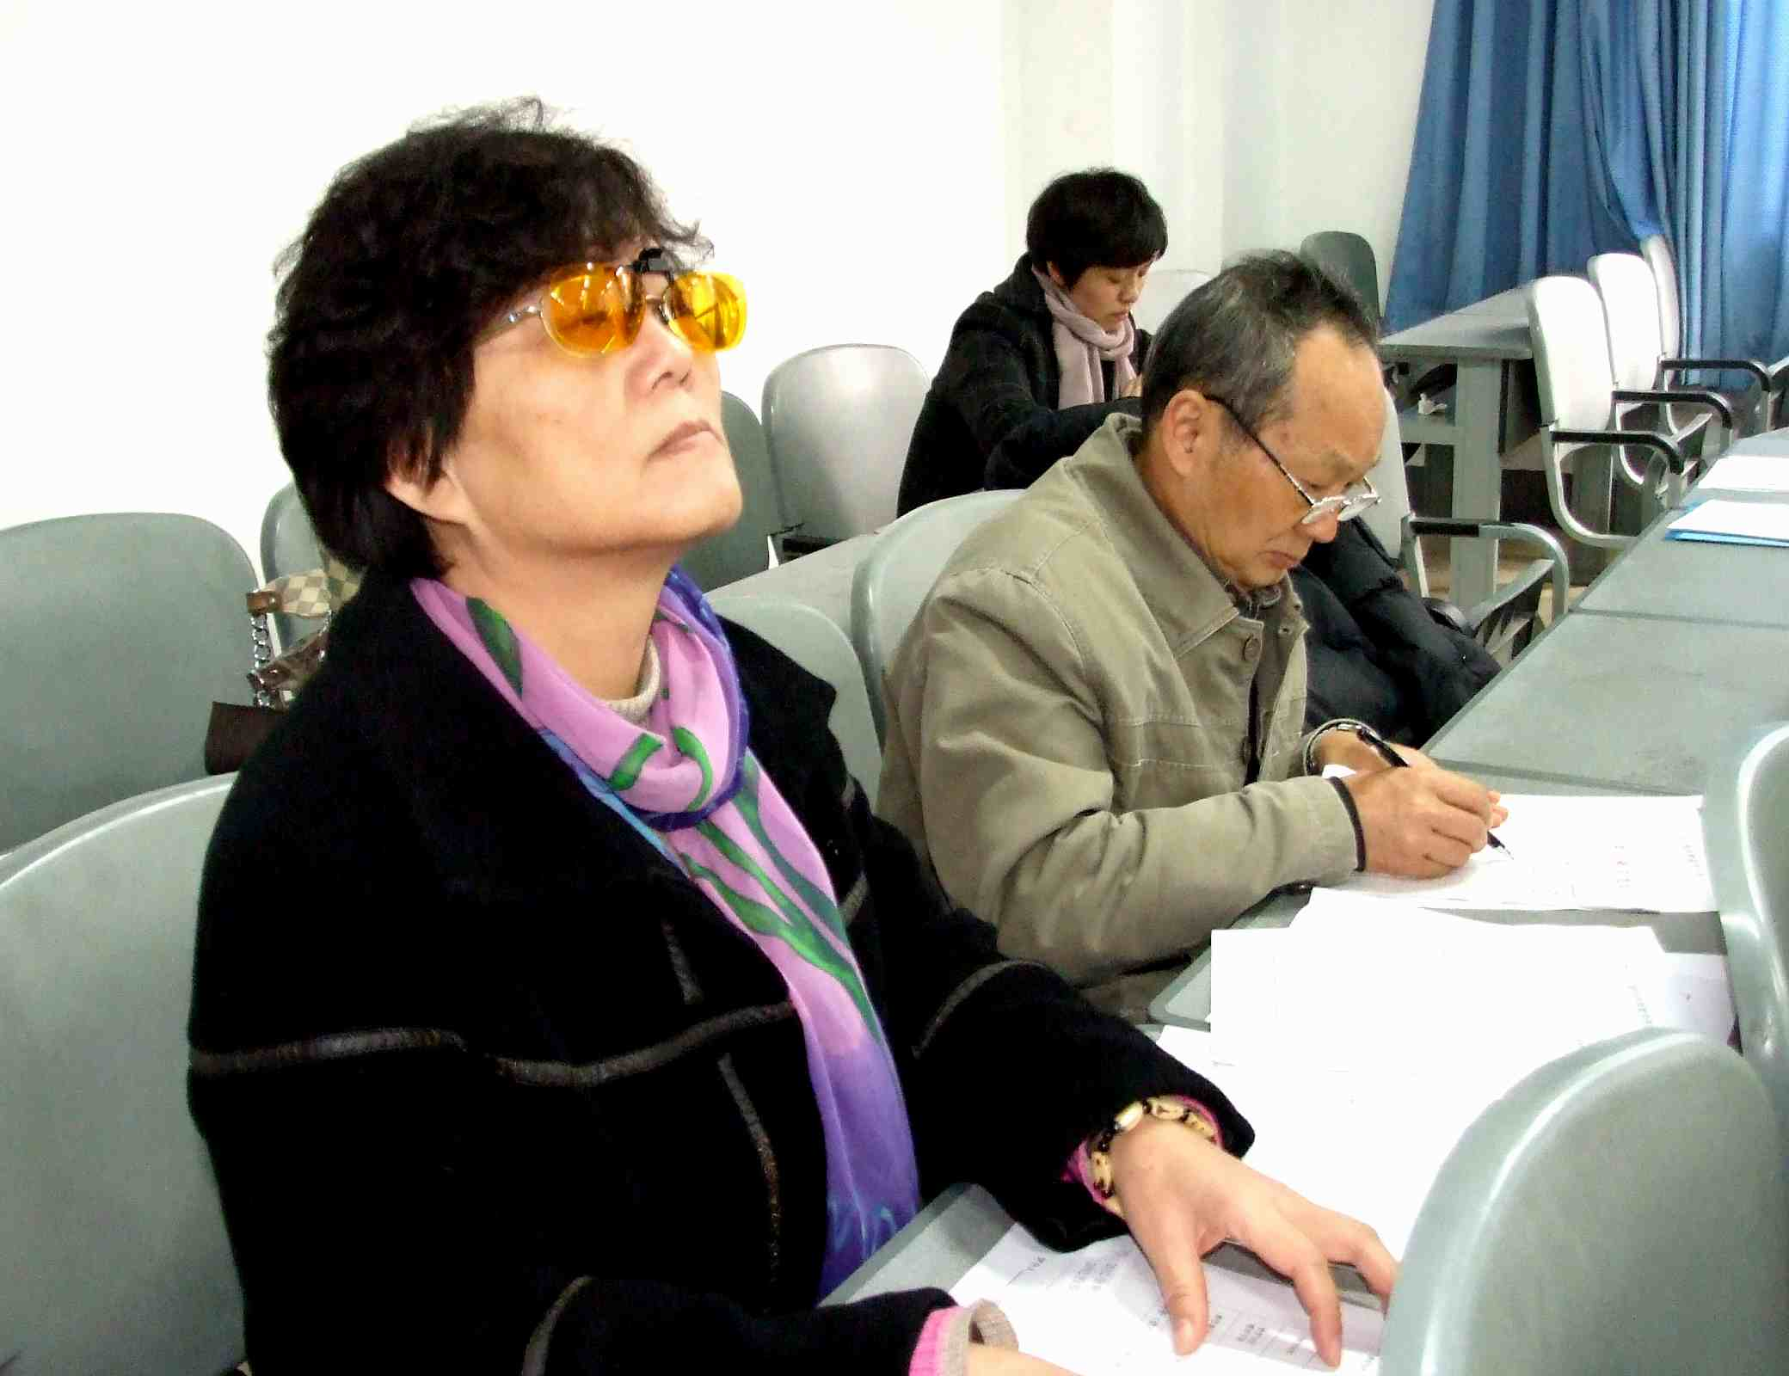
副院长张莉莉听课好认真哦

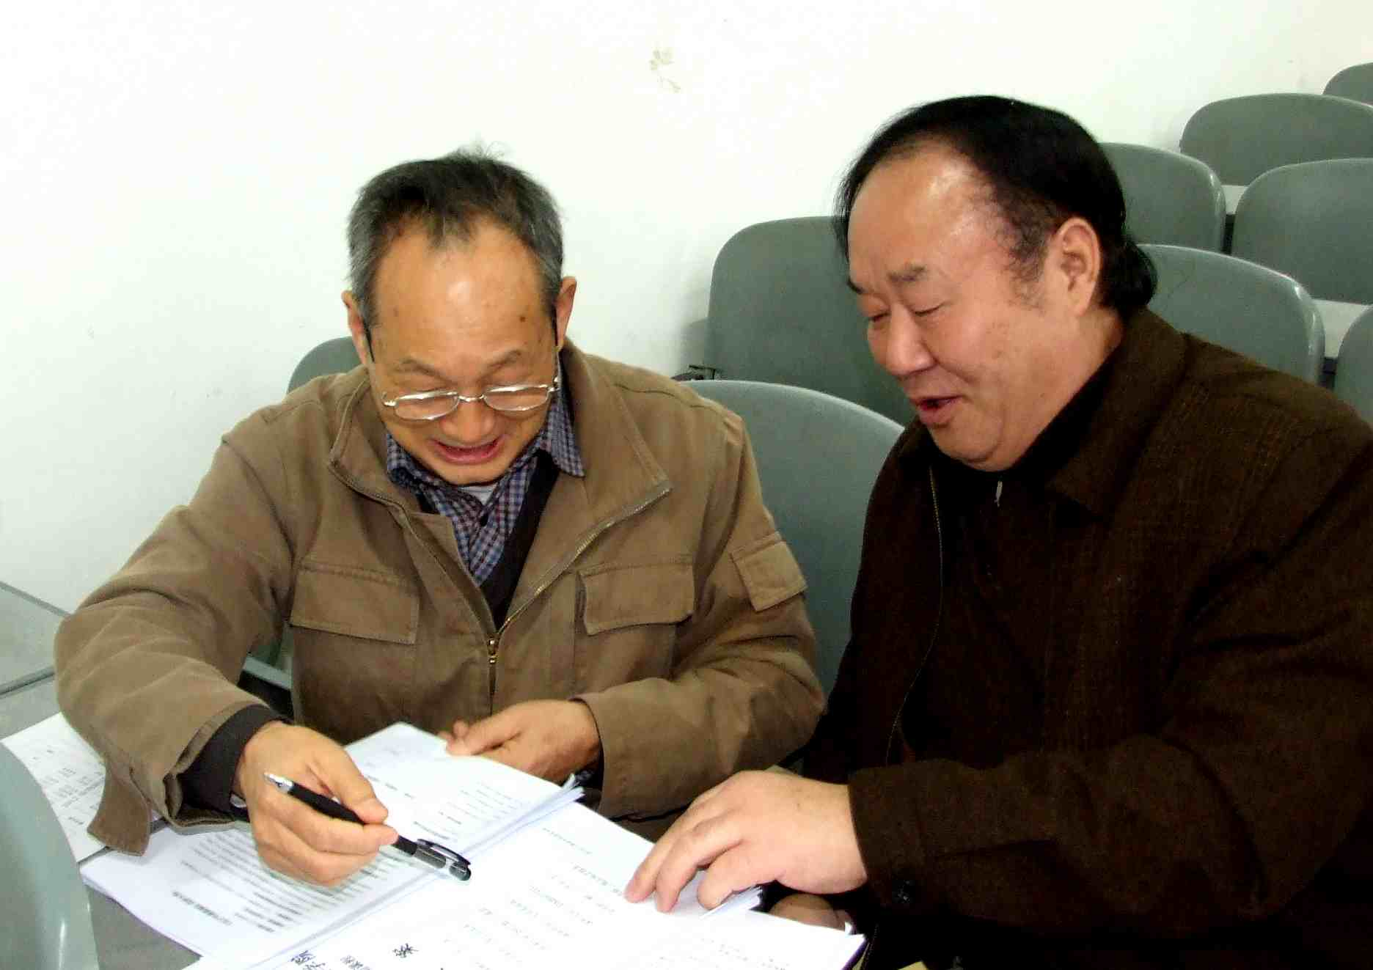
评委岳朝玉、黄兴廉在研究参赛教师的教学文件

